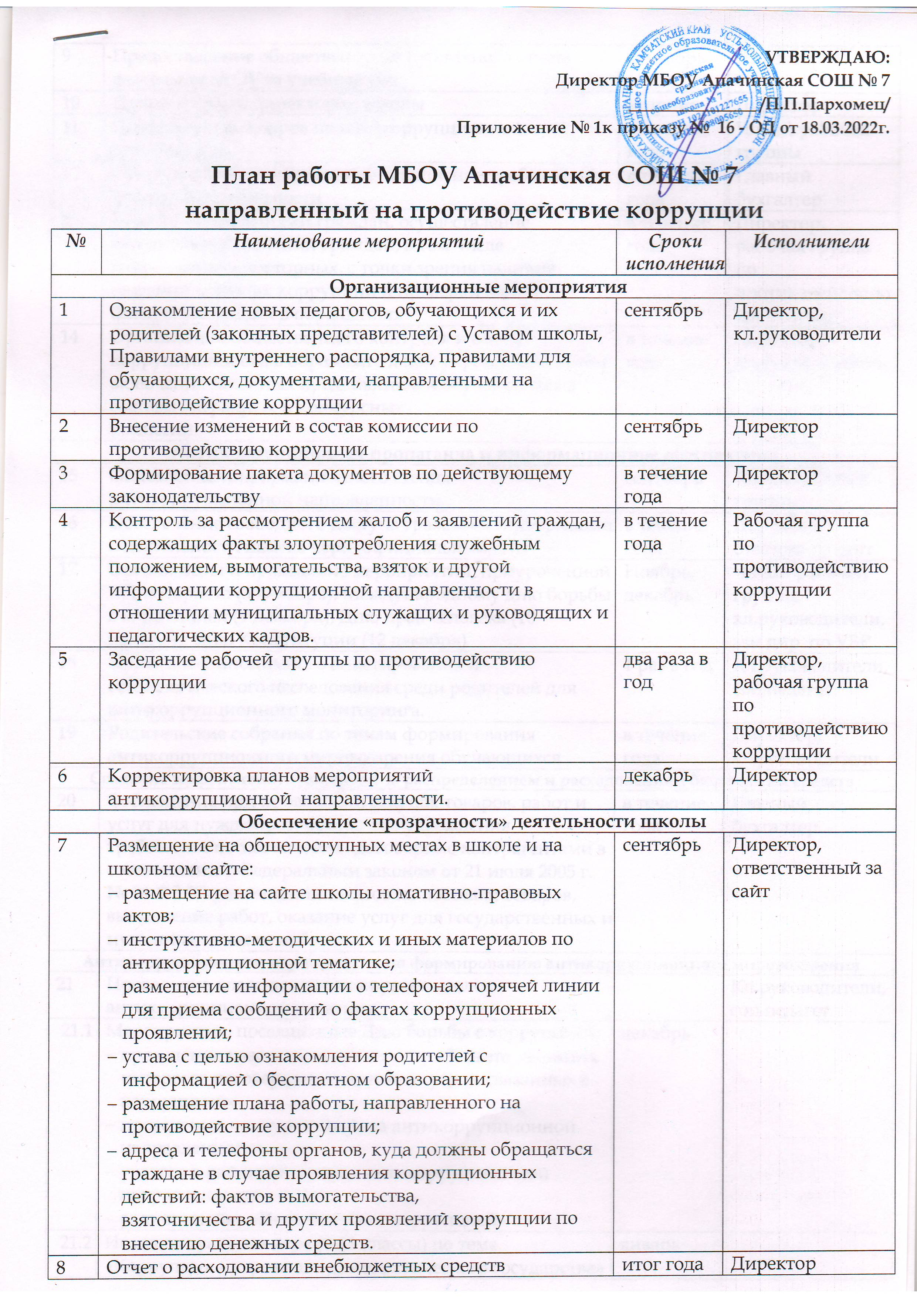
9 | Предоставление общественности публичного отчета о деятельности ОУ за учебный год | сентябрь | Директор
10 | Прием граждан директором школы | вторник | Директор
11 | Посещение семинаров по антикоррупционной деятельности. | в течение года | Члены рабочей группы
12 | Обеспечение и своевременное исполнение требований к финансовой отчетности | в течение года | Главный бухгалтер
13 | Работа с обращениями граждан, осуществление экспертизы обращений граждан, в том числе направленных повторных, с точки зрения наличия  сведений о фактах коррупции и проверки наличия фактов, указанных в обращениях | в течение года | Директор, рабочая группа по противодействию коррупции
14 | Организация общественного контроля и оценки коррупционности в образовательном учреждении путем включения законных представителей обучающихся в составы наградных и конкурсных  комиссий. | в течение года | Директор, кл.руководители
Антикоррупционная пропаганда и информационное обеспечение
15 | Обновление информационного стенда антикоррупционной направленности | сентябрь | Члены рабочей группы
16 | Обеспечение свободного доступа граждан к информации о деятельности школы через официальный сайт | в течение года | Директор, ответств. за сайт
17 | Организация и проведение мероприятий, приуроченной к Дню юриста (3 декабря), Международному дню борьбы с коррупцией (9 декабря), Дню прав человека (10 декабря), Дню Конституции (12 декабря) | Ноябрь, декабрь | Члены рабочей группы, кл.руководители, зам.дир. по УВР
18 | Проведение анонимного анкетирования и социологического исследования среди родителей для антикоррупционного мониторинга. | 1 раз в год | Кл.руководители, соц.педагог
19 | Родительские собрания по темам формирования антикоррупционного мировоззрения обучающихся | в течение года | Директор, кл.руководители
Создание эффективного контроля за распределением и расходованием бюджетных средств
20 | Соблюдение при проведении закупок товаров, работ и услуг для нужд образовательного учреждения требований по заключению договоров с контрагентами в соответствии с Федеральным законом от 21 июля 2005 г.  № 94-ФЗ "О размещении заказов на поставки товаров, выполнение работ, оказание услуг для государственных и муниципальных нужд". | в течение года | Главный бухгалтер
Антикоррупционные мероприятия по формированию антикоррупционного мировоззрения
21 | Проведение классных часов, круглых столов антикоррупционной тематики: |  | Кл.руководители, соц.педагог
21.1 | Мероприятия, посвященные Дню борьбы с коррупцией:  - проведение классных часов на тему «Защита законных интересов несовершеннолетних от угроз, связанных с коррупцией»  - проведении конкурса рисунка антикоррупционной направленности  - участие в районных акциях антикоррупционной направленности  - радиолинейка «День борьбы с коррупцией» | декабрь
21.2 | Интеллектуальная игра (9-11 классы) по теме «Коррупция – угроза для демократического государства» | январь
21.3 | Защита проектов учащихся 9 классов, посвященных антикоррупционной тематике | февраль
21.4 | Дебаты «Встреча с коррупцией» для обучающихся 9-11 классов
21.5 | Выставка книг в библиотеке «Нет коррупции» | в течение года | библиотекарь
21.6 | Встреча с участием правоохранительных органов | в течение года | Представители ПО
22 | Проведение мероприятий по разъяснению работникам школы законодательства в сфере противодействия коррупции: |  | Директор
22.1 | Заседание МО классных руководителей с рассмотрением вопроса «Организация мероприятий антикоррупционной тематики» | ноябрь | Руководители ШМО
22.2 | Собрание трудового коллектива с рассмотрением Указа Президента РФ от 16 августа 2021 г. No 478 “О Национальном плане противодействия коррупции  на 2021 - 2024 годы” | декабрь | Директор
22.3 | Рассмотрение вопроса «Антикоррупционное законодательство РФ и СПб» на совещании с педагогическим коллективом | февраль | Директор
22.4 | Педагогический совет по ознакомлению распоряжений Правительства РФ «Об утверждении методических  рекомендаций « О порядке привлечения и использования средств с родителей (законных представителей) обучающихся, воспитанников  государственных образовательных организаций | май | Директор
23 | Антикоррупционный мониторинг | Декабрь/ июнь | Рабочая группа
24 | Совершенствование контроля за организацией и проведением Единого государственного экзамена:  - организация информирования участников ГИА и их родителей (законных представителей);  - определение ответственности должностных лиц, привлекаемых к подготовке и проведению ГИА за неисполнение, ненадлежащее выполнение обязанностей и злоупотребление служебным положением;  - обеспечение ознакомления участников ГИА с полученными ими результатами;  - организация получения, хранения и выдачи документов государственного образца об основном общем образовании и о среднем общем образовании;  - прием сообщений граждан о коррупционных правонарушениях на период ГИА выпускников;  - участие работников образовательных учреждений в составе ГЭК, предметных комиссий, конфликтных комиссий. | Декабрь-июнь | Зам.дир. по УВР
25 | Включение антикоррупционной тематики в содержание учебных предметов (история, социология, литература, география, экономика, право) | в течение года | Учителя- предметники
Мероприятия по формированию антикоррупционного мировоззрения
в рамках предметов и классных часов (основная и средняя школа)
26 | Беседа в ходе урока: Коррупция в Древнем Египте и Шумере. Древнеиндийский трактат о коррупции. | I четверть | 6 класс
27 | Беседа в ходе урока: Происхождение государственности у восточных славян. Право на Руси | I четверть | 6 класс
28 | Беседа в ходе урока: Возникновение христианства. Христианская этика.  Отношение к взяточничеству в мировых религиях. | II четверть | 6 класс
29 | Беседа в ходе урока: Становления судебной системы на Руси. Развитие законодательства | II четверть | 7 класс
30 | Беседа в ходе урока: История Древнего мира: «Коррупция в Древнем Египте и Шумере; Появление бюрократии, разбор отрывка из Древнеиндийского  трактата о коррупции. | I четверть | 8 класс
31 | Беседа в ходе урока: Становление российского парламентаризма 1905-1907 годов. | II четверть | 8 класс
32 | Беседа в ходе урока: Самодержавие и коррупция. | II четверть | 8 класс
33 | Беседа в ходе урока: Антикоррупционная деятельность Петра I. Мздоимство Меньшикова. Система «кормления от дел» при Анне Иоанновне. | III четверть | 7 класс
34 | Беседа в ходе урока: Монополистический капитализм и противоречия его развития. Дело Ставиского. Развитие политической коррупции. Связькоррупции и типа политического режима. Политический лоббизм. | II четверть | 8 класс
35 | Беседа в ходе урока: Борьба со взяточничеством при Екатерине II. Идеалы просвещения и российские реалии. Борьба с взяточничеством и  казнокрадством при Александре I и Николае I | III четверть | 8 класс
36 | Беседа в ходе урока: Новации в образе жизни, характере мышления, ценностных ориентирах и социальных нормах в эпоху Возрождения и  Реформации. Н. Макиавелли и Т. Гоббс о коррупции. | III четверть | 8 класс
37 | Беседа в ходе урока: Формирование идеологии Просвещения, идеалы правового государства и гражданского общества | III четверть | 8 класс
38 | Беседа в ходе урока: Идеология просвещения и конституционализм.  Становление гражданского общества. | III четверть | 8 класс
39 | Беседа в ходе урока: Демократизация общественно-политической жизни и развитие правового государства. Государственно-правовые системы и социально-экономическое развитие общества в условиях тоталитарных и авторитарных диктатур. | III четверть | 8 класс
Обществознание
40 | Тема: «Гражданское общество»  Государство и человек. Конфликт интересов. | II четверть | 9 класс
41 | Тема: «Гражданское общество» | II четверть | 9 класс
42 | Проблемы формирования правового государства и гражданского общества в РФ. Роль гражданского общества в противодействии коррупции. | II четверть | 9 класс
43 | Тема: «Политические режимы»  Причины живучести коррупции Российское чиновничество. Двойные стандарты в борьбе с коррупцией | II четверть | 9 класс
44 | Тема: «Политические режимы»  Причины живучести коррупции Российское чиновничество. Двойные стандарты в борьбе с коррупцией | II четверть | 11 класс
45 | Тема: «Политические режимы»  Борьба с коррупцией как борьба за устранение политических противников.  Тоталитарная модель борьбы с коррупцией. Авторитарная модель борьбы с коррупцией | II четверть | 11 класс
46 | Тема: «Политические режимы»  Правовая демократическая модель борьбы с коррупцией. Национальный антикоррупционный комитет, Совет по противодействию коррупции.  Федеральный закон «О противодействии коррупции» | II четверть | 11 класс
47 | Тема: «Политические режимы»  Антикоррупционное мировоззрение | II четверть | 11 класс
48 | Тема: «Экономика»  Коррупция как угроза национальной безопасности Российской Федерации | III четверть | 11 класс
49 | Беседа в ходе урока: Человек в системе экономических отношений.  Актуальная проблема современности коррупция в экономике. | III четверть | 7 класс
50 | Беседа в ходе урока: Экономические реформы. Влияние на коррупцию | III четверть | 7 класс
51 | Беседа в ходе урока:  Экономическое развитие районов внутри страны. Причины неравномерного экономического развития районов страны. | III четверть | 7 класс
52 | Беседа в ходе урока:  Экономические аспекты коррупции. Коррупция как стимул «тенизации» экономики | III четверть | 7 класс
53 | Глобальная конкуренция и проблемы коррупции. Коррупция в международном экономическом сотрудничестве. Антикоррупционная  политика РФ. | IV четверть | 8 класс
Литература
54 | Беседа в ходе урока: Н.В. Гоголь «Ревизор» | II четверть | 8 класс
55 | Беседа в ходе урока: Н.В. Гоголь «Мертвые души» | IV четверть | 9 класс
56 | Беседа в ходе урока: А.П. Чехов «Хамелеон» | III четверть | 5 класс
57 | Беседа в ходе урока: А.П. Чехов «Смерть чиновника» | II четверть | 6 класс
58 | Беседа в ходе урока: Н.А. Некрасов «Размышления у парадного подъезда» | II четверть | 7-8 классы
59 | Беседа в ходе урока: Н.А. Некрасов «Кому на Руси жить хорошо» | III четверть | 10 класс
60 | Беседа в ходе урока: А.С. Пушкин «Вольность» | II четверть | 9 класс
61 | Беседа в ходе урока: Г.Р. Державин «Властителям и судиям» | I четверть | 7 класс
62 | Беседа в ходе урока: М.Е. Салтыков-Щедрин «История одного города» | III четверть | 10 класс
63 | Беседа в ходе урока: М.Е. Салтыков-Щедрин «Дикий помещик» | II четверть | 7 класс
64 | Беседа в ходе урока: В.В. Маяковский «Паспорт» | III четверть | 11 класс
65 | Беседа в ходе урока: И.А. Крылов Басни | I четверть | 5 класс
Классные часы
66 | Что такое хорошо, и что такое плохо» 1 класс | I полугодие | Классные  руководители
67 | «Зачем человеку быть честным?» 1 класс | II полугодие | Классные  руководители
68 | «Добро - для одного, а для других?» 2 класс | I полугодие | Классные  руководители
69 | «Подарки и другие способы благодарности» 2 класс | II полугодие | Классные  руководители
70 | «Деньги: «свои» и «чужие» 3 класс | I полугодие | Классные  руководители
71 | «Что такое взятка? На страже порядка» 3 класс | II полугодие | Классные  руководители
72 | «Жизнь дана на добрые дела» 4 класс | I полугодие | Классные  руководители
73 | «Что такое коррупция?» 4 класс | II полугодие | Классные  руководители
74 | «Без коррупции с детства»  Общее представление о различных формах коррупции, особенности ее проявления в различных сферах жизнедеятельности 5-6 классы | I полугодие | Классные  руководители
75 | «Скажи коррупции «Нет!»»  Воспитание негативного отношения к коррупции 5-6 классы | II полугодие | Классные  руководители
76 | «Коррупция и общество в России»  Понятие «коррупции», чем она опасна для общества 7-8 классы | I полугодие | Классные  руководители
77 | «Вместе против коррупции»  Знакомство с антикоррупционным законодательством 7-8 классы | II полугодие | Классные  руководители
78 | «Коррупция: выигрыш или убыток?» I полугодие 9 классы | I полугодие | Классные  руководители
79 | «Учимся видеть коррупцию» II полугодие 9 классы | I полугодие | Классные  руководители
80 | «STOP - коррупция»  Суть дефиниции «коррупция», формы проявления коррупции 10-11 классы | II полугодие | Классные  руководители
81 | «Соблюдение законодательства РФ»  Ознакомление обучающихся со статьями УК РФ о наказаниях за коррупционную деятельность 10-11 классы | II полугодие | Классные  руководители
Мероприятия по формированию антикоррупционного мировоззрения
(начальная школа)
Формирование нравственных представлений и качеств
82 | 1 класс  И.А. Крылов. «Чиж и голубь»,Л.Н.  Толстой. «Лев и мышь» и др.  И. Токмакова. «Это ничья кошка»  В. Осеева. «Синие листья», «Печенье» Л.Н.  Толстой. «Старый дед и внучек» и др.  Л. Толстой. «Косточка», «Старый дед и внучек»,  Русские народные сказки «Лиса и козел» и др | В течение года | Классные  руководители
83 | 2 класс  М. Зощенко. «Не надо врать»  В. Драгунский. «Надо иметь чувство юмора»  В. Берестов. «Бабушка Катя» и др.  Л. Толстой. «Прыжок», «Акула» и др. Б.  Заходер. «Серая Звездочка»  А. Чехов. «Мальчики» и др. | В течение года | Классные  руководители
84 | 3 – 4- е классы  РНС: «Сивка-бурка», «Хаврошечка», «Царевна лягушка»  К. Паустовский. «Заячьи лапы» и др.  Е. Шварц. «Сказка о потерянном времени» А.  Платонов. «Неизвестный цветок»  П. Ершов. «Конек-горбунок» и др.  Б. Житков. «Как я ловил человечков» К.  Паустовский. «Теплый хлеб»  Р. Киплинг. «Маугли» и др. | В течение года | Классные  руководители
Темы антикоррупционной направленности в курсе ОРКСЭ
(основы светской этики, основы мировых религий)
85 | Общество — люди, которых объединяет общая культура и которые связаны друг с другом совместной деятельностью во имя общей цели. | 4 класс | Преподаватель ОРКСЭ
Человек - член общества. Взаимоотношения человека с другими людьми.
Культура общения. Уважение к чужому мнению. Человек – создатель и носитель культуры. Внутренний мир человека: общее представление о человеческих свойствах и качествах.
Семья – самое близкое окружение человека. Семейные традиции.
Взаимоотношения в семье и взаимопомощь членов семьи. Оказание посильной помощи взрослым. Забота о детях, престарелых, больных — долг каждого человека. Хозяйство семьи. Родословная. Имена и фамилии членов семьи.
Младший школьник. Правила поведения в школе, на уроке. Обращение к учителю. Классный, школьный коллектив, совместная учеба, игры, отдых.
Друзья, взаимоотношения между ними; ценность дружбы, согласия, взаимной помощи.
 | Правила взаимоотношений со взрослыми, сверстниками, культура поведения в школе и других общественных местах.
 | Наша Родина – Россия. Любовь и уважение к Отечеству.
 | Культура и мораль.
 | Образы нравственности в культуре России.
 | Добро и зло.
 | Совесть. Справедливость.

